### 使用random模块，如何产生 50~150之间的数？

import random  
num=int(random.random()*100+50)  
print(num)

## 从键盘输入任意三边，判断是否能形成三角形，若可以，则判断形成什么三角形

a=int(input(**"请输入第一条边长"**))  
b=int(input(**"请输入第二条边长"**))  
c=int(input(**"请输入第三条边长"**))  
if a+b>c and a+c>b and b+c>a:  
 if a==b==c:  
 print(**"等边三角形"**)  
 elif a==b or a==c or b==c:  
 print(**"等腰三角形"**)  
 else:  
 print(**"普通三角形"**)  
else:  
 print(**"不能构成三角形"**)

### 有以下两个数，使用+号实现两个数的调换。

A=56

B=78

实现效果：

A=78

B=56

a=56  
b=78  
c=a+b  
a=c-a  
b=c-b  
print(a)  
print(b)

## 实现登陆系统的三次密码输入错误锁定功能

i=0  
while i<3:  
 password=1122  
 num=int(input(**"请输入密码"**))  
 if num != password:  
 print(**"密码错误"**)  
 else:  
 print(**"密码正确"**)  
 break  
 i=i+1  
else:  
 print(**"密码错误3次已冻结"**)

## 编程实现下列图形的打印

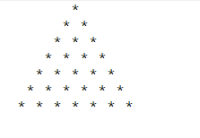

i=0  
while i<=7:  
 if i<7:  
 j=0  
 while j<6-i:  
 print(**" "**,end=**""**)  
 j=j+1  
 j=0  
 while j<=i:  
 print(**" *"**,end=**""**)  
 j=j+1  
 print()  
 i=i+1

### 编程实现99乘法表的倒叙打印

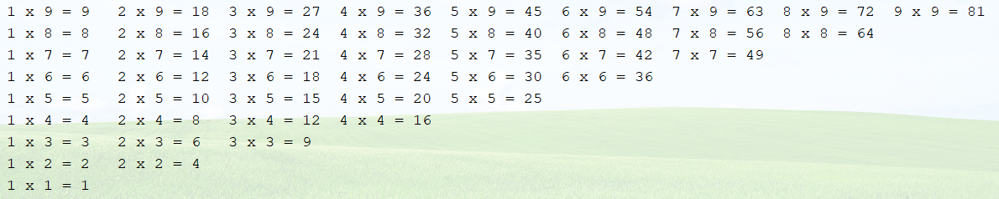

i=9  
while i>=1:  
 print(**"第"**,i,**"层"**,end=**""**)  
 j=1  
 while j<=i:  
 print(j,**"x"**,i,**"="**,(j*i),**"**\t**"**,end=**""**)  
 j=j+1  
 print()  
 i=i-1

### 一只青蛙掉在井里了，井高20米，青蛙白天网上爬3米，晚上下滑2米，问第几天能出来？请编程求出。

jing=-20  
up=3  
down=-2  
num=1  
while jing<0:  
 print(num,**"天"**,end=**""**)  
 jing+=up  
 print(**"up"**,jing,end=**""**)  
 if jing>=0:  
 break  
 jing+=down  
 print(**"down"**,jing)  
 if jing>=0:  
 break  
 num+=1

## 判断下列变量命名是否合法

|  |  |  |  |
| --- | --- | --- | --- |
| 标识符 | 是否合法 | 标识符 | 是否合法 |
| char | 是 | Cy%ty | 否 |
| Oax_li | 是 | $123 | 否 |
| fLul | 是 | 3_3 | 否 |
| BYTE | 是 | T_T | 是 |